VIP分析思路

用户分析（整体+按人群分）

大盘数据

历史累计VIP数
541248

现存VIP数（VIP卡使用中）
264413

用户基本特征

地理（市）
前20的城市累计了75%的会员
*总计>累计会员数因为会员城市是按卡累积的，存在一个会员在多个城市开卡的情况
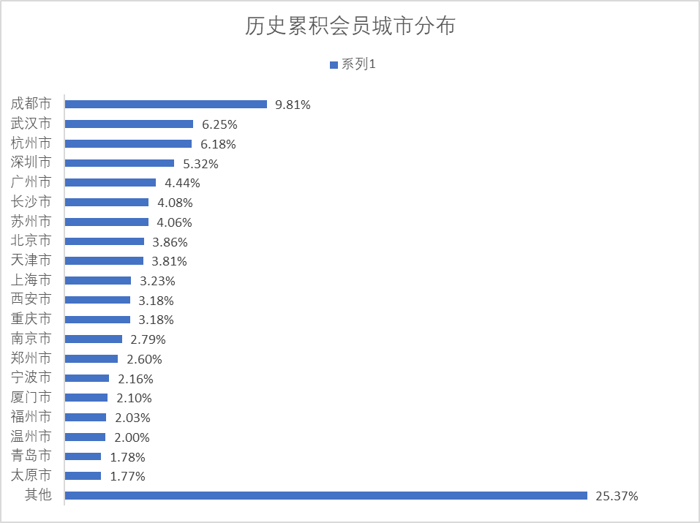
城市 | 数量 | 比例
成都市 | 58197 | 9.81%
武汉市 | 37076 | 6.25%
杭州市 | 36637 | 6.18%
深圳市 | 31582 | 5.32%
广州市 | 26329 | 4.44%
长沙市 | 24190 | 4.08%
苏州市 | 24087 | 4.06%
北京市 | 22871 | 3.86%
天津市 | 22619 | 3.81%
上海市 | 19136 | 3.23%
西安市 | 18882 | 3.18%
重庆市 | 18871 | 3.18%
南京市 | 16532 | 2.79%
郑州市 | 15436 | 2.60%
宁波市 | 12814 | 2.16%
厦门市 | 12427 | 2.10%
福州市 | 12020 | 2.03%
温州市 | 11858 | 2.00%
青岛市 | 10580 | 1.78%
太原市 | 10493 | 1.77%
其他 | 150484 | 25.37%
总计 | 593121

身份
(cdm_zd_member_info_day表中无记录，需要连接全部用户表）
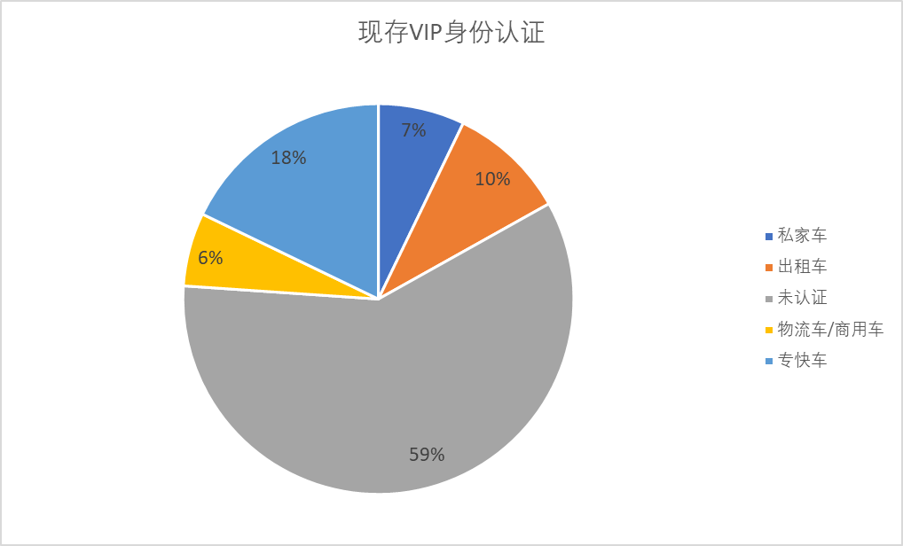
认证类型 | 用户数 | 百分比
私家车 | 18850 | 7.2%
出租车 | 25662 | 9.7%
物流车/商用车 | 16044 | 59.2%
专快车 | 47014 | 6.1%
未认证 | 155999 | 17.8%

按用户行为分

初购

购买渠道/卡的类型
 | 1个月 | 3个月 | 6个月 | 12个月 | VIP体验3天 | VIP体验7天 | 总计
android-App | 128238 | 40696 | 14371 | 25703 | 1 | 3707 | 212716
bind_order | 20149 | 1 |  |  |  |  | 20150
ddm | 10379 | 3557 | 1234 | 1 | 1 | 9328 | 24500
douyin_shop-抖音小程序 | 223 | 2122 | 36 | 2000 |  |  | 4381
ios-App | 35298 | 10669 | 3778 | 7809 | 3 | 2207 | 59764
mp-微信小程序 | 113865 | 47660 | 9298 | 23501 |  | 15798 | 210122
yz_shop | 6538 | 1347 | 42 | 940 |  |  | 8867
zfbmp-支付宝小程序 | 327 | 200 | 81 | 140 |  |  | 748
总计 | 315017 | 106252 | 28840 | 60094 | 5 | 31040 | 541248
初购用户渠道：
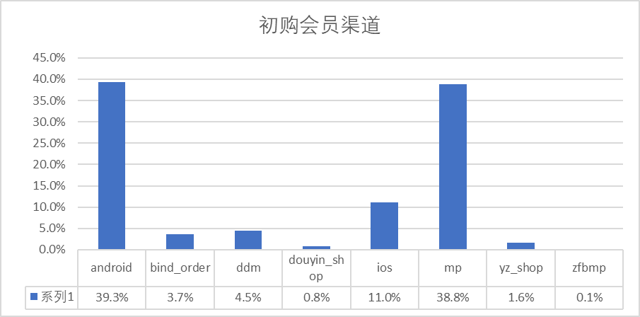
android | 212716 | 39.3%
bind_order | 20150 | 3.7%
ddm | 24500 | 4.5%
douyin_shop | 4381 | 0.8%
ios | 59764 | 11.0%
mp | 210122 | 38.8%
yz_shop | 8867 | 1.6%
zfbmp | 748 | 0.1%

初购会员卡类型
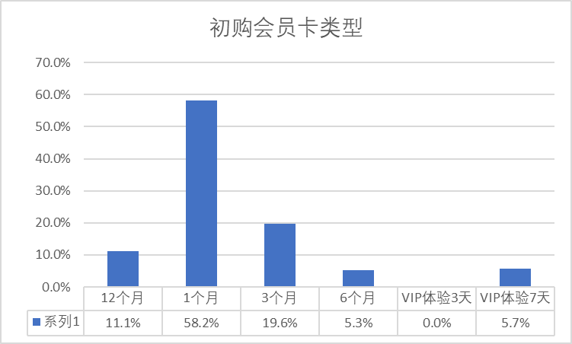
1个月 | 315017 | 58.2%
3个月 | 106252 | 19.6%
6个月 | 28840 | 5.3%
12个月 | 60094 | 11.1%
VIP体验3天 | 5 | 0.0%
VIP体验7天 | 31040 | 5.7%

购买时用户生命周期的状态（新用户/持续交易用户/召回用户）
1）在member表里找到每个会员初购时间
2）在交易表中找到近期交易
定义
新用户：找注册时间（用户表里找f_create_date）（注册时间<=30天？
持续交易用户：过去30天内有交易
召回用户：注册时间>30天且过去30天内无交易
--持续交易用户
select f_card_name,
count(distinct charge.f_user_id)
from
(
select
f_user_id,
f_card_name,
f_create_time
from
(
select
f_user_id,
f_card_name,
date(f_create_time) as f_create_time,
ROW_NUMBER() OVER(
PARTITION BY f_user_id
ORDER BY
f_create_time
) row
from
zhidian.cdm_zd_member_info_day
where
pt = '2022-10-24'
) a
where
row = 1
--and f_card_name='1个月'
) vipdate
left join (
select
f_user_id,
pt
from
zhidian.cdm_zd_charge_order_day
where
pt >= '2021-05-23'
) charge on vipdate.f_user_id = charge.f_user_id
where
vipdate.f_create_time > charge.pt
and datediff( charge.pt , vipdate.f_create_time) < 30
group by f_card_name;
--新用户：首单为vip单的用户
select f_card_name,count(distinct newvip.f_user_id) from
(
select f_user_id
from zhidian.cdm_zd_charge_order_day
where pt >= '2021-05-23'
and pt<='2022-10-24'
and f_isfirst = 1
and f_is_vip = 1) newvip
left join
(
select
f_user_id,
f_card_name,
f_create_time
from
(
select
f_user_id,
f_card_name,
date(f_create_time) as f_create_time,
ROW_NUMBER() OVER(
PARTITION BY f_user_id
ORDER BY
f_create_time
) row
from
zhidian.cdm_zd_member_info_day
where
pt = '2022-10-24'
) a
where
row = 1
--and f_card_name='1个月'
) vipdate
on newvip.f_user_id = vipdate.f_user_id
group by f_card_name
;

在初购卡中，不同用户种类的占比：
56.6%的体验卡VIP为新用户，
70%以上的付费VIP卡用户为持续交易用户。
 | 新用户 | 占比 | 持续交易用户 | 占比 | 其他 | 占比 | 总计
月卡 | 55670 | 17.7% | 246367 | 78.2% | 12980 | 4.1% | 315017
季卡 | 23997 | 22.6% | 78882 | 74.2% | 3373 | 3.2% | 106252
半年卡 | 6311 | 21.9% | 21628 | 75.0% | 901 | 3.1% | 28840
年卡 | 15982 | 26.6% | 42357 | 70.5% | 1755 | 2.9% | 60094
体验卡 | 17555 | 56.6% | 11341 | 36.5% | 2144 | 6.9% | 31040
其他 | 11 | 0.0% |  |  | 174
总计 | 119526 | 22.1% | 400575 | 74.0% | 21327 | 3.9% | 541428

在不同种类用户中，初购卡的比例：
在新用户中，尝试VIP卡的人有 月卡>季卡>体验卡>年卡>半年卡
在持续交易用户中，超过60%的人选择月卡， 月卡>季卡>年卡>半年卡>体验卡
总体选择VIP类型的顺序一致。
 | 新用户 | 占比 | 持续交易用户 | 占比 | 其他用户 | 占比 | 541428
月卡 | 55670 | 46.6% | 246367 | 61.5% | 12980 | 60.9%
季卡 | 23997 | 20.1% | 78882 | 19.7% | 3373 | 15.8%
半年卡 | 6311 | 5.3% | 21628 | 5.4% | 901 | 4.2%
年卡 | 15982 | 13.4% | 42357 | 10.6% | 1755 | 8.2%
体验卡 | 17555 | 14.7% | 11341 | 2.8% | 2144 | 10.1%
其他 | 11 |  |  |  | 174
总计 | 119526 |  | 400575 |  | 21327

复购

整体复购率
- 复购间隔分布（按人群/按卡类型）

按卡类型分
 | 月卡 |  | 季卡 |  | 半年卡 |  | 年卡 |  | 7天体验卡
续费卡类型 | 次数 | 占比 | 次数 | 占比 | 次数 | 占比 | 次数 | 占比 | 次数 | 占比
1个月 | 251223 | 68.2% | 34076 | 25.4% | 3965 | 13.6% | 1857 | 23.9% | 1942 | 39.77%
3个月 | 82073 | 22.3% | 61654 | 45.9% | 5355 | 18.4% | 506 | 6.5% | 1482 | 30.35%
6个月 | 15418 | 4.2% | 11907 | 8.9% | 4976 | 17.1% | 159 | 2.0% | 391 | 8.01%
12个月 | 19647 | 5.3% | 26695 | 19.9% | 14803 | 50.9% | 5252 | 67.6% | 1068 | 21.87%
总计 | 368361 |  | 134332 |  | 29099 |  | 7774 |  | 4883
月卡
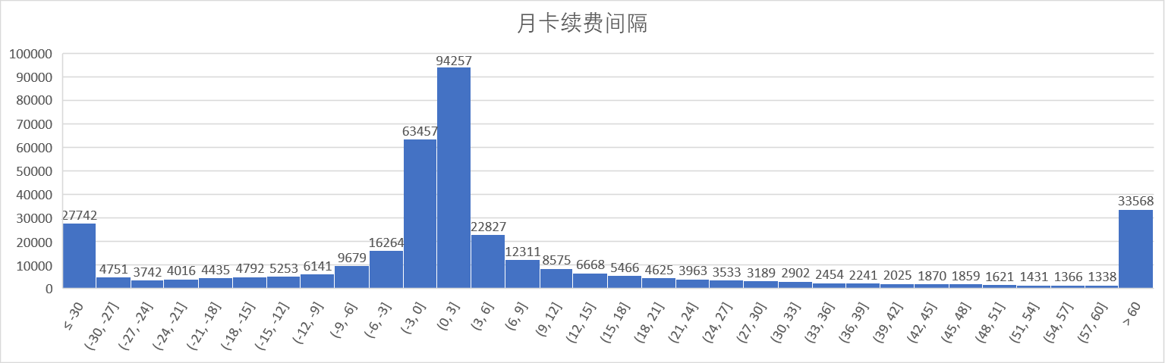
续费总次数 | 368361
<=-30 | 7.53% | >60 | 9.11%
<=-60 | 3.83% | >90 | 6.47%
<=-90 | 1.47% | >180 | 2.76%

续费卡类型 | 次数 | 占比
1个月 | 251223 | 68.2%
3个月 | 82073 | 22.3%
6个月 | 15418 | 4.2%
12个月 | 19647 | 5.3%
季卡
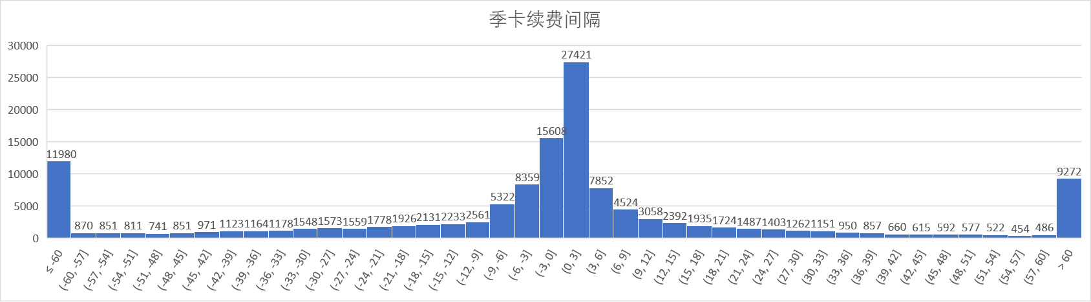
续费总次数 | 134332
<=-30 | 16.44% | >60 | 6.90%
<=-60 | 8.92% | >90 | 4.66%
<=-90 | 2.74% | >180 | 1.52%

续费卡类型 | 次数 | 占比
1个月 | 34076 | 25.4%
3个月 | 61654 | 45.9%
6个月 | 11907 | 8.9%
12个月 | 26695 | 19.9%

半年卡
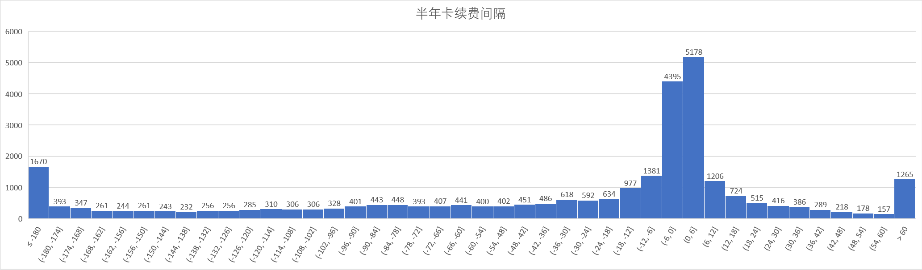
续费总次数 | 29099
<=-60 | 28.29% | >60 | 4.32%
<=-90 | 20.96% | >90 | 2.70%
<=-180 | 5.74% | >180 | 0.48%

续费卡类型 | 次数 | 占比
1个月 | 3965 | 13.6%
3个月 | 5355 | 18.4%
6个月 | 4976 | 17.1%
12个月 | 14803 | 50.9%

年卡
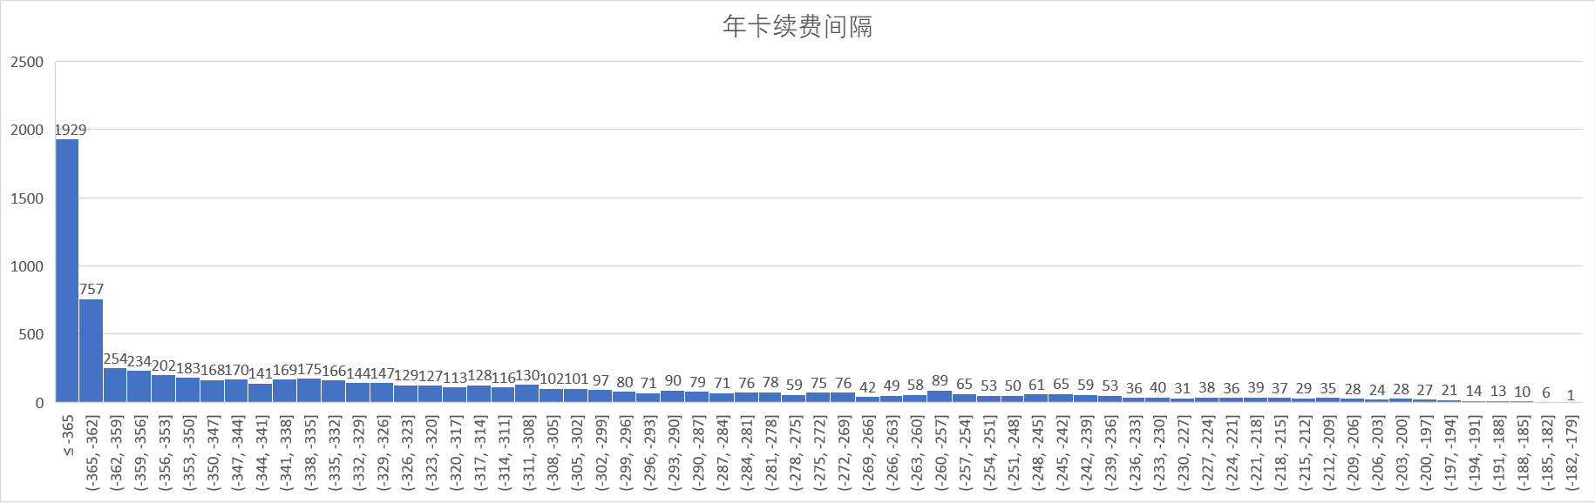
续费总次数 | 7774
<=-365 | 24.81%

续费卡类型 | 次数 | 占比
1个月 | 1857 | 23.9%
3个月 | 506 | 6.5%
6个月 | 159 | 2.0%
12个月 | 5252 | 67.6%

体验卡
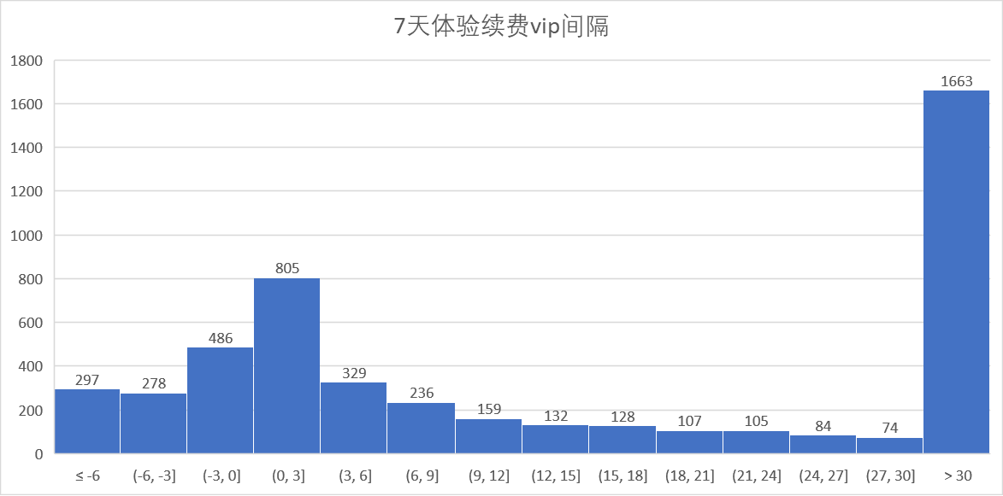
续费总次数 | 4883
[-3,0) | 10.0% | [0,3) | 16.5%
(-7,-3) | 11.8% | [3,7] | 10.2%

续费卡类型 | 次数 | 占比
1个月 | 1942 | 39.8%
3个月 | 1482 | 30.4%
6个月 | 391 | 8.0%
12个月 | 1068 | 21.9%

分析用户复购心理
举例说明：
f_card_name | f_order_type | f_user_source | city_name | f_create_time | f_pay_money | f_effect_time | f_invalid_time | buy_times | f_card_status | save_money | save_counts | given_coupon_money | verification_coupon_money | pay_money
1个月 | 3 | yz_shop | 大连市 | 2022/10/14 22:06 | 14.9 | 2024/8/19 11:08 | 2024/9/19 11:08 | 7 | 未生效 | 0 | 0 |  | 0 | 0
12个月 | 1 | mp | 深圳市 | 2022/6/14 9:05 | 119.9 | 2023/8/19 11:08 | 2024/8/19 11:08 | 6 | 未生效 | 0 | 0 |  | 0 | 0
12个月 | 1 | mp | 大连市 | 2022/5/25 9:43 | 175.9 | 2022/8/19 11:08 | 2023/8/19 11:08 | 5 | 使用中 | 116.95 | 60 | 360 | 0 | 1063.49
6个月 | 1 | mp | 大连市 | 2022/1/15 13:01 | 129.9 | 2022/2/19 11:08 | 2022/8/19 11:08 | 4 | 过期 | 330.15 | 189 | 120 | 76 | 3119.09
3个月 | 1 | mp | 大连市 | 2021/11/10 22:27 | 49.9 | 2021/11/19 11:08 | 2022/2/19 11:08 | 3 | 过期 | 103.86 | 78 | 60 | 58 | 1415.91
3个月 | 1 | ddm | 大连市 | 2021/8/19 11:08 | 88 | 2021/8/19 11:08 | 2021/11/19 11:08 | 2 | 过期 | 85.37 | 66 | 120 | 117.55 | 957.09
1个月 | 1 | ios | 大连市 | 2021/7/19 5:29 | 39 | 2021/7/19 5:29 | 2021/8/19 5:29 | 1 | 过期 | 135.12 | 29 | 40 | 41.1 | 363.57
该用户于2021/7/19第一次花费39元购买VIP月卡，使用期间通过29次使用节省135.12元，共支付363.57元；
在月卡过期当天（2021/8/19），用户第二次花费88元购买季卡，使用期间通过66次使用节省85.37元，共支付957.09元；
在季卡过期前9天（2021/11/19），用户第三次花费49.9元购买季卡（推测为该渠道当时有优惠活动），使用期间通过78次使用节省103.86元，共支付1415.91元；
在季卡过期前一个月多（2022/1/15），用户第四次花费129.9元购买半年卡（动机未知？），使用期间通过189次使用节省330.15元，共支付3119.09元；
在半年卡过期前三个月（2022/5/25），用户第五次花费175.9元购买年卡（？？），现在正在使用中；
2022/6/14，用户第六次花费119.9元购买年卡（推测为优惠活动），且购买城市从大连市改为深圳市，目前未生效；
2022/10/14，用户第七次花费14.9元于商城购买月卡（之前都是自营购买），推测为优惠活动，目前未生效；

流失（作为VIP）

 | 数量 | 占比
平台用户 | 141180 | 51.0%
流失用户 | 105160 | 38.0%
特殊情况 | 30496 | 11.0%
总计 | 276836

普通用户（VIP过期30天之内交易）
141180
--流失后还有交易的
select
charge.f_user_id,
sum(f_total_power) AS `SUM`
from
zhidian.cdm_zd_charge_order_day as charge
inner join (
select
a.f_user_id,
f_invalid_time
from
(
select
f_user_id,
f_invalid_time
from
(
select
f_user_id,
date(f_invalid_time) as f_invalid_time,
ROW_NUMBER() OVER(
PARTITION BY f_user_id
ORDER BY
f_invalid_time desc
) row
from
zhidian.cdm_zd_member_info_day
where
pt = '2022-10-24'
) a
where
row = 1
) a
left join (
select
f_user_id
from
zhidian.cdm_zd_member_info_day
where
pt = '2022-10-24'
and f_card_status = '使用中'
) b on a.f_user_id = b.f_user_id
where
b.f_user_id is NULL
) user on charge.f_user_id = user.f_user_id
where
charge.pt > f_invalid_time
AND f_invalid_time <= '2022-09-24'
and charge.pt >= '2021-05-23'
and charge.pt <'2022-10-24'
and f_order_status in (3, 4)
and datediff( charge.pt , f_invalid_time) <= 30
group by
charge.f_user_id
HAVING
`SUM` > 0;

流失（VIP过期30天之内无交易）

特殊情况：统计时刚过期VIP身份（30日）
30496
-- 流失后不到30天的
select
a.f_user_id,
f_invalid_time
from
(
select
f_user_id,
f_invalid_time
from
(
select
f_user_id,
f_invalid_time,
ROW_NUMBER() OVER(
PARTITION BY f_user_id
ORDER BY
f_invalid_time desc
) row
from
zhidian.cdm_zd_member_info_day
where
pt = '2022-10-24'
) a
where
row = 1
) a
left join (
select
f_user_id
from
zhidian.cdm_zd_member_info_day
where
pt = '2022-10-24'
and f_card_status = '使用中'
) b on a.f_user_id = b.f_user_id
where
f_invalid_time > '2022-09-24'
and b.f_user_id is NULL;

交易情况分析

大盘数据（整体+按卡的类型分类）

累计交易多少次卡
1126010
-- 累计交易多少卡 统计到20221024
select count (distinct f_order_no) from zhidian.cdm_zd_member_info_day
where pt = '2022-10-24' ;
会员卡类型 | 累计交易次数
1个月 | 629775
3个月 | 268506
6个月 | 64145
12个月 | 132539
VIP体验3天 | 5
VIP体验7天 | 31040
select f_card_name, count (distinct f_order_no) from zhidian.cdm_zd_member_info_day
where pt = '2022-10-24'
group by f_card_name;

目前在使用中的卡
265634
-- 现在在使用的卡 统计到20221024
select count (distinct f_order_no) from zhidian.cdm_zd_member_info_day
where pt = '2022-10-24' and f_card_status = '使用中';

会员卡类型 | 使用中数量 | 占比
1个月 | 72428 | 27.3%
3个月 | 55689 | 21.0%
6个月 | 17707 | 6.7%
12个月 | 119028 | 44.8%
VIP体验7天 | 782 | 0.3%
select f_card_name, count (distinct f_order_no) from zhidian.cdm_zd_member_info_day
where pt = '2022-10-24' and f_card_status = '使用中'
group by f_card_name;

VIP卡使用情况（按卡的类型分+按人群的类型分）

按人群分：
*统计口径：
订单范围：2022-09-01~2022-09-30期间所有成功交易的订单；
新用户：2022-09-01~2022-09-30期间完成首单的用户；
持续交易用户：2022-09-01~2022-09-30期间完成订单且2022-08-01~2022-08-31期间完成过订单的用户；
召回用户：其余用户；
是否为VIP会员：在订单统计时为VIP
用户分类 |  | GMV | 让利金额 | 抽成金额 | GTR | 直降金额 | 优惠券金额 | 红包券金额 | 会员折扣金额 | 会员权益金额 | 碳积分成本 | 总成本 | 用户补贴 | 毛收入 | 用户实付 | 交易利润 | 订单量 | 用户数
VIP会员 | 新用户 | 6,184,677 | 597,204 | 165,074 | 762,278 | 660,050 | 133,316 | 76,358 | 458,127 | 0 | 4,023 | 1,331,874 | 1,331,874 | 762,278 | 4,852,804 | -554,624 | 240,667 | 19,790
 | 持续交易用户 | 122,883,045 | 12,086,641 | 3,116,791 | 15,203,432 | 12,263,947 | 2,176,950 | 1,169,291 | 9,146,723 | 0 | 425,323 | 25,182,234 | 25,182,234 | 15,203,432 | 97,700,524 | -9,491,470 | 5,357,979 | 208,899
 | 召回用户 | 1,649,775 | 161,579 | 49,285 | 210,864 | 172,238 | 36,613 | 21,237 | 137,838 | 0 | 1,675 | 369,601 | 369,601 | 210,864 | 1,280,174 | -153,789 | 71,390 | 5,797
 | 总计 | 130,717,497 | 12,845,423 | 3,331,149 | 16,176,573 | 13,096,235 | 2,346,878 | 1,266,886 | 9,742,688 | 0 | 431,021 | 26,883,708 | 26,883,708 | 16,176,573 | 103,833,502 | (10,199,883) | 5,670,036 | 234,486
非VIP会员 | 新用户 | 17,058,224 | 1,011,620 | 426,038 | 1,437,658 | 1,729,205 | 223,897 | 1,969 | 324 | 0 | 386 | 1,955,781 | 1,955,781 | 1,437,658 | 15,039,958 | -511,564 | 725,461 | 210,607
 | 持续交易用户 | 73,516,856 | 5,026,985 | 1,703,397 | 6,730,383 | 5,382,575 | 517,044 | 36,491 | 7,775 | 0 | 32,463 | 5,976,349 | 5,976,349 | 6,730,383 | 67,423,474 | 825,974 | 3,484,252 | 378,902
 | 召回用户 | 16,146,491 | 477,935 | 529,857 | 1,007,792 | 1,029,077 | 49,106 | 959 | 73 | 0 | 566 | 1,079,781 | 1,079,781 | 1,007,792 | 14,960,453 | -68,839 | 881,554 | 103,606
 | 总计 | 106,721,570 | 6,516,541 | 2,659,292 | 9,175,832 | 8,140,858 | 790,047 | 39,419 | 8,173 | 0 | 33,415 | 9,011,911 | 9,011,911 | 9,175,832 | 97,423,885 | 245,571 | 5,091,267 | 693,115

用户分类 |  | 单均GMV | 单均GTR | 单均总成本 | 单均用户实付 | 单均交易利润 | 单均NTR%
VIP会员 | 新用户 | 25.70 | 3.17 | 5.53 | 20.16 | -2.30 | -8.97%
 | 持续交易用户 | 22.93 | 2.84 | 4.70 | 18.23 | -1.77 | -7.72%
 | 召回用户 | 23.11 | 2.95 | 5.18 | 17.93 | -2.15 | -9.32%
 | 总计 | 23.05 | 2.85 | 4.74 | 18.31 | -1.80 | -7.80%
非VIP会员 | 新用户 | 23.51 | 1.98 | 2.70 | 20.73 | -0.71 | -3.00%
 | 持续交易用户 | 21.10 | 1.93 | 1.72 | 19.35 | 0.24 | 1.12%
 | 召回用户 | 18.32 | 1.14 | 1.22 | 16.97 | -0.08 | -0.43%
 | 总计 | 20.96 | 1.80 | 1.77 | 19.14 | 0.05 | 0.23%

用户分类 |  | 人均GMV | 人均GTR | 人均总成本 | 人均用户实付 | 人均交易利润 | 人均NTR%
VIP会员 | 新用户 | 312.52 | 38.52 | 67.30 | 245.21 | -28.03 | -8.97%
 | 持续交易用户 | 588.24 | 72.78 | 120.55 | 467.69 | -45.44 | -7.72%
 | 召回用户 | 284.59 | 36.37 | 63.76 | 220.83 | -26.53 | -9.32%
 | 总计 | 557.46 | 68.99 | 114.65 | 442.81 | -43.50 | -7.80%
非VIP会员 | 新用户 | 81.00 | 6.83 | 9.29 | 71.41 | -2.43 | -3.00%
 | 持续交易用户 | 194.03 | 17.76 | 15.77 | 177.94 | 2.18 | 1.12%
 | 召回用户 | 155.85 | 9.73 | 10.42 | 144.40 | -0.66 | -0.43%
 | 总计 | 153.97 | 13.24 | 13.00 | 140.56 | 0.35 | 0.23%

按卡分
统计口径：所有在2022-10-24前完成使用的卡（即在2022-10-24当日状态为“过期”）的使用情况
*单均NTR情况与按人统计不相符，可能由于VIP卡的情况在时刻调整，历史记录与近期记录差别较大。
 | 单均GMV | 单均总成本 | 单均用户实付 | 单均交易利润 | 单均NTR%
1个月 | 23.03 | 6.30 | 16.75 | -3.05 | -13%
3个月 | 23.07 | 5.43 | 17.65 | -2.35 | -10%
6个月 | 23.46 | 5.49 | 17.98 | -2.47 | -11%
VIP体验3天 | 35.58 | 9.16 | 26.42 | -5.90 | -17%
VIP体验7天 | 22.24 | 5.27 | 16.91 | -2.46 | -11%
卡均
 | 卡均GMV | 卡均总成本 | 卡均用户实付 | 卡均交易利润 | 卡均NTR%
1个月 | 718.09 | 196.31 | 522.24 | -95.24 | -13%
3个月 | 2,067.65 | 486.36 | 1,581.89 | -211.04 | -10%
6个月 | 3,507.07 | 820.17 | 2,687.46 | -368.94 | -11%
VIP体验3天 | 7.12 | 1.83 | 5.28 | -1.18 | -17%
VIP体验7天 | 90.58 | 21.47 | 68.85 | -10.03 | -11%
月均
 | 每卡月均GMV | 每卡月均总成本 | 每卡月均用户实付 | 每卡月均交易利润
1个月 | 718.09 | 196.31 | 522.24 | (95.24)
3个月 | 689.22 | 162.12 | 527.30 | (70.35)
6个月 | 584.51 | 136.69 | 447.91 | (61.49)
VIP体验3天 | 71.16 | 18.32 | 52.84 | (11.80)
VIP体验7天 | 388.18 | 92.04 | 295.09 | (42.98)

省钱次数/金额
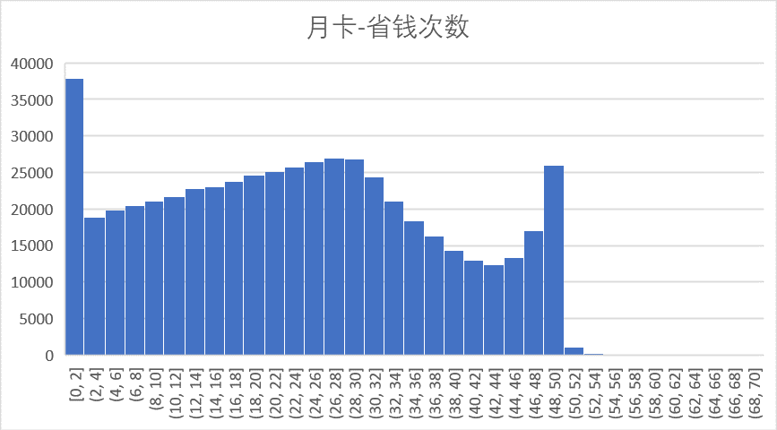
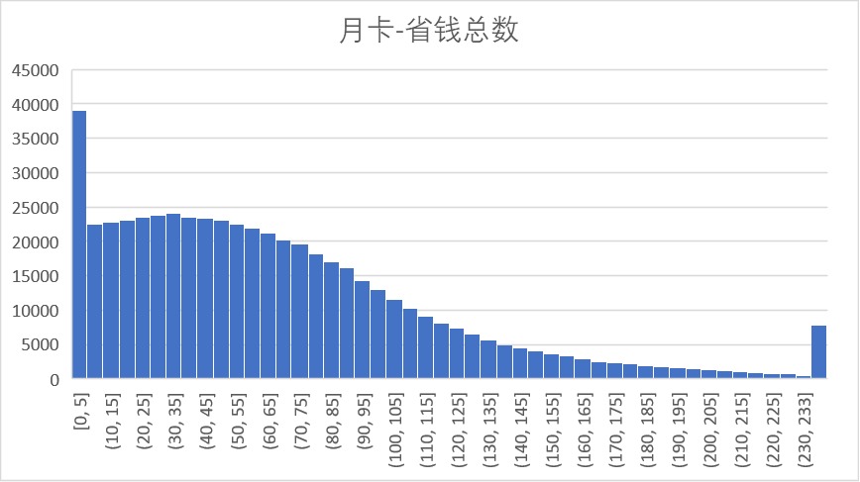
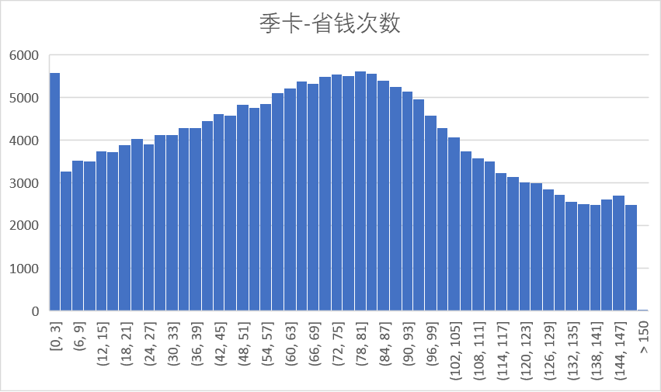
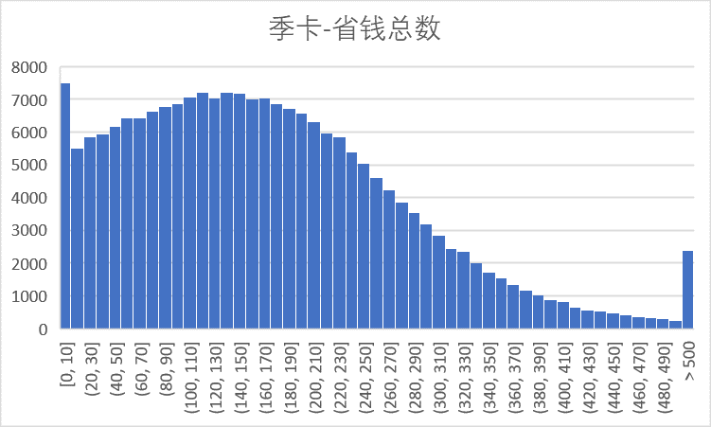
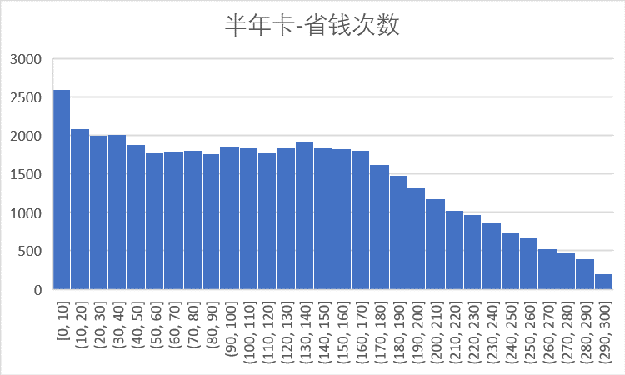
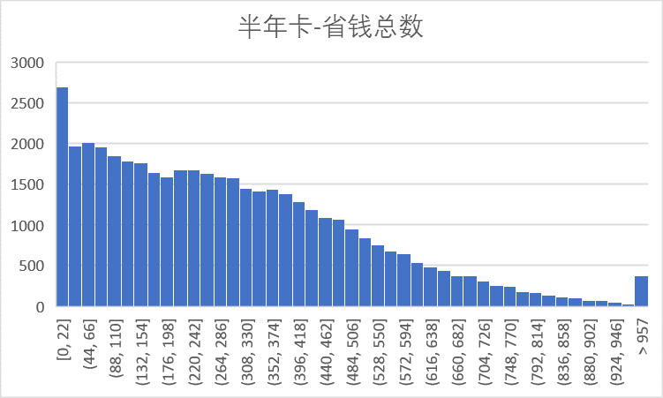
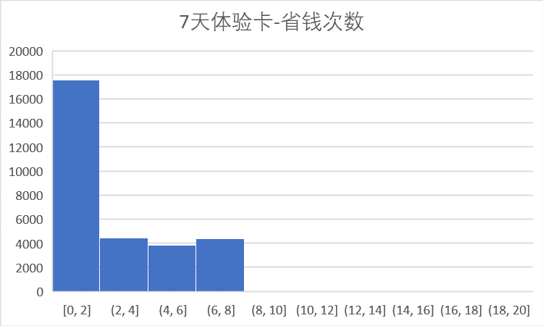
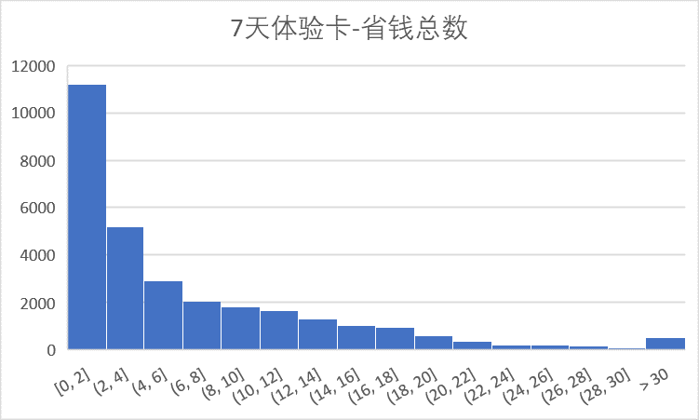

- 优惠券发放金额
月卡
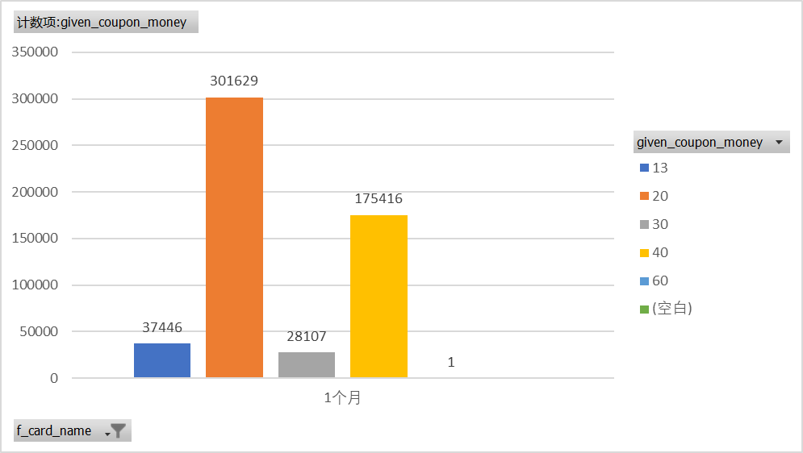
季卡
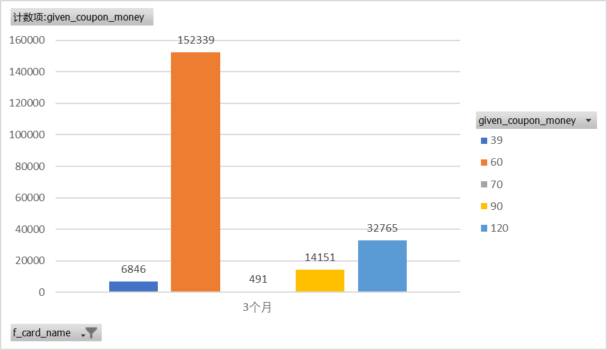
半年卡
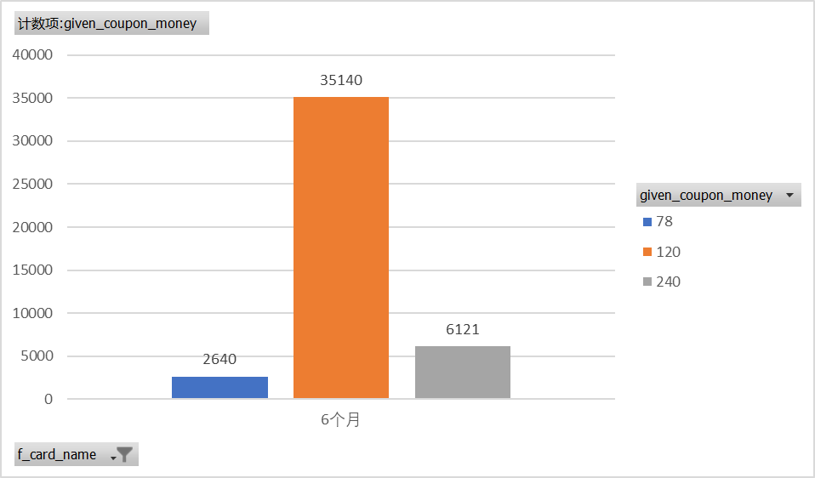

优惠券核销金额
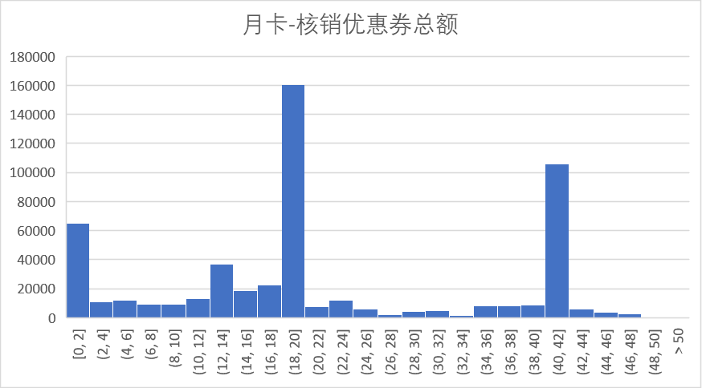
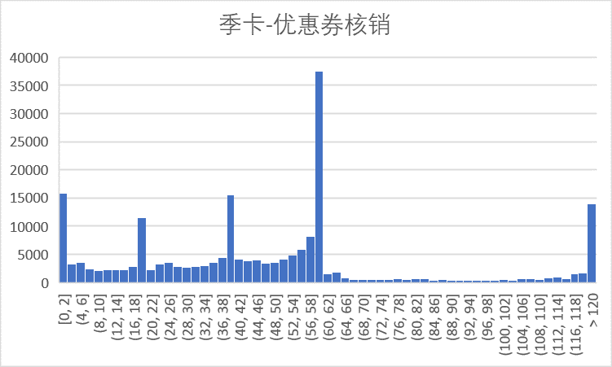
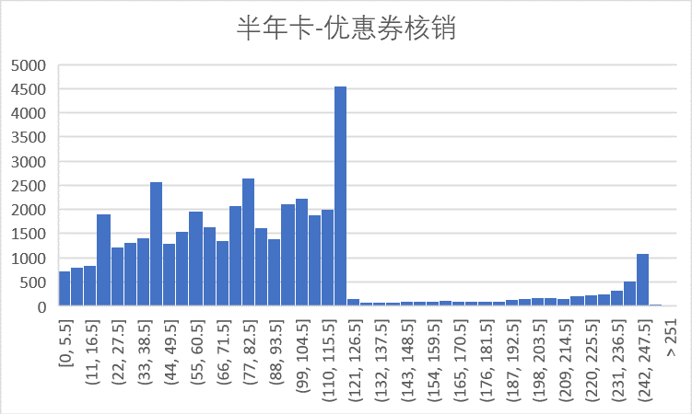

VIP权益使用次数
月卡
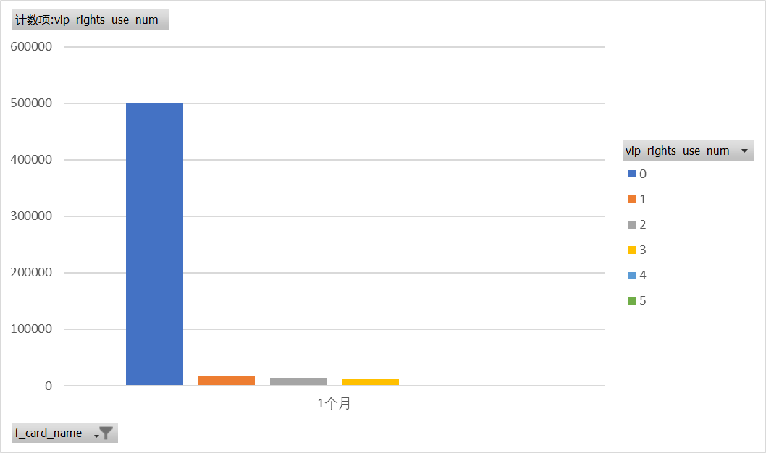
季卡
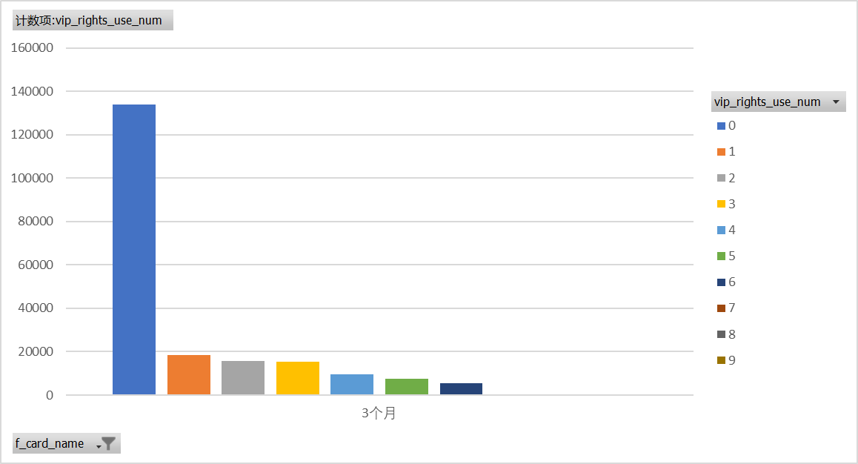
半年卡
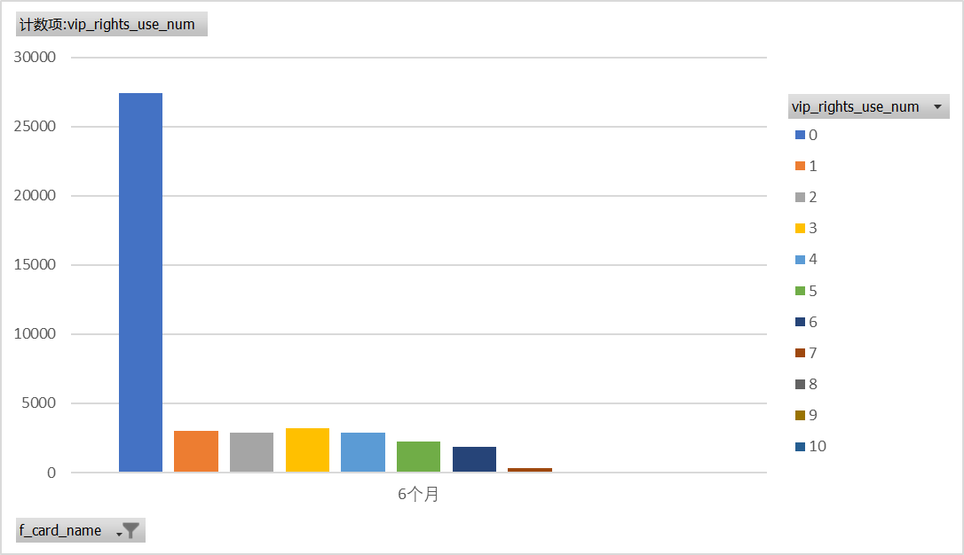
体验卡
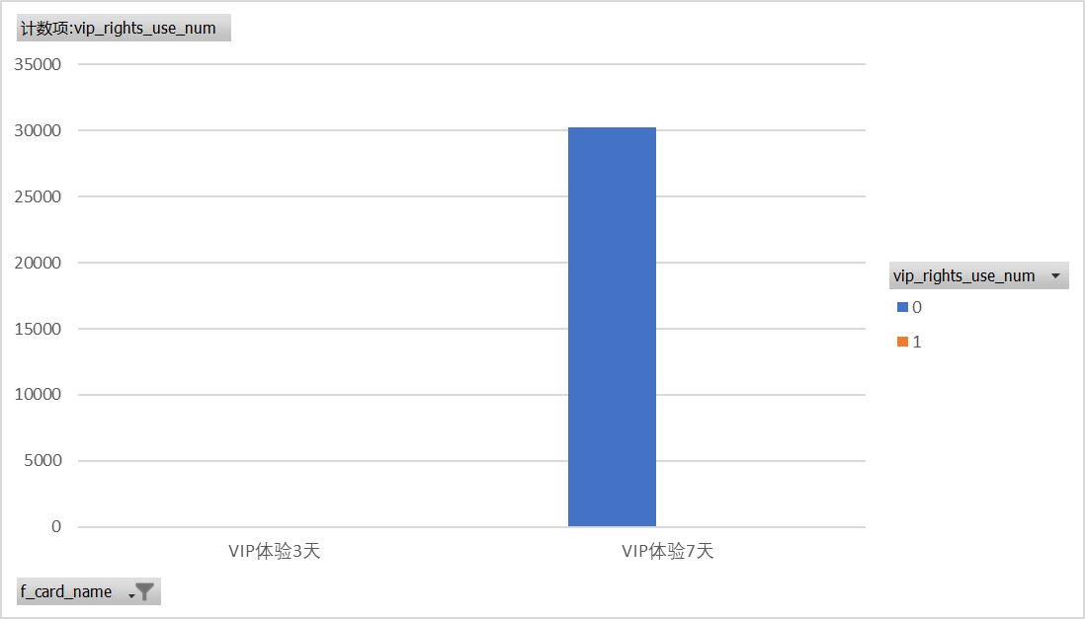

会员权益使用成本
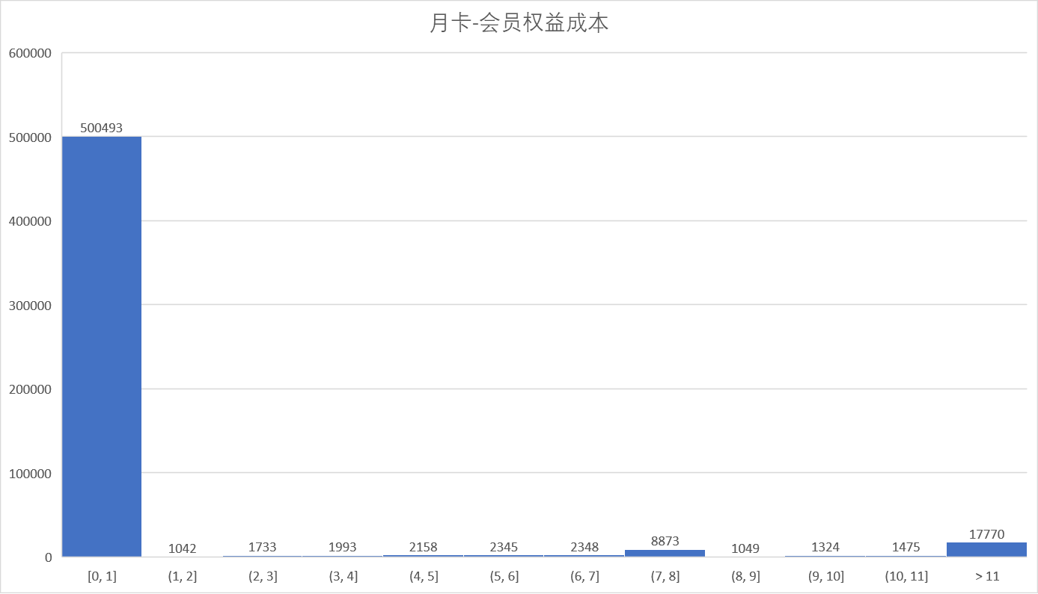
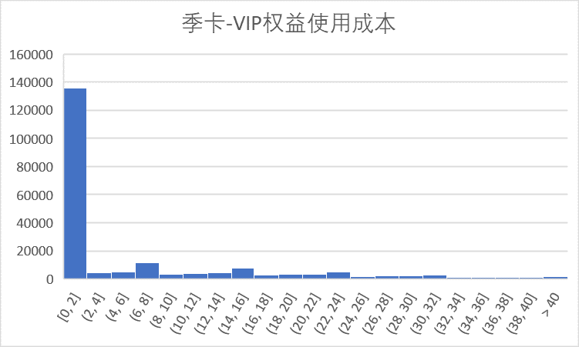
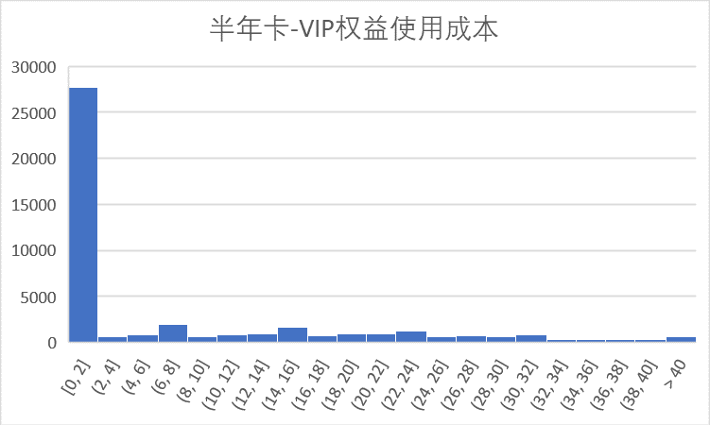

交易次数
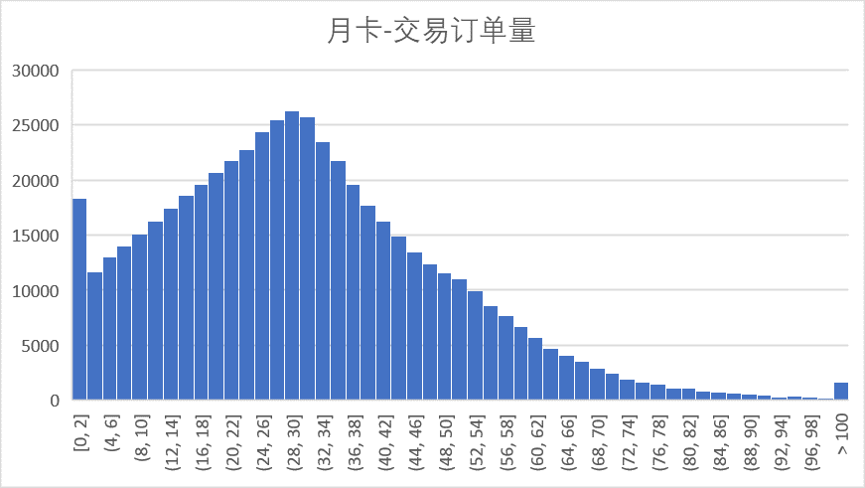
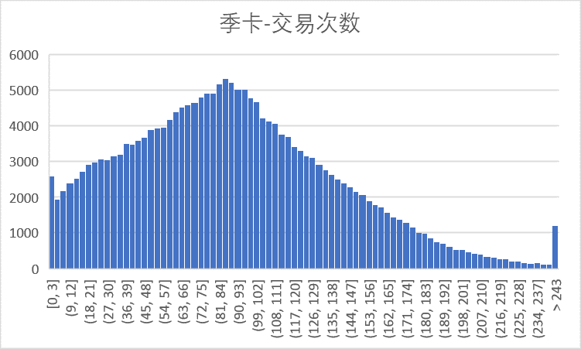
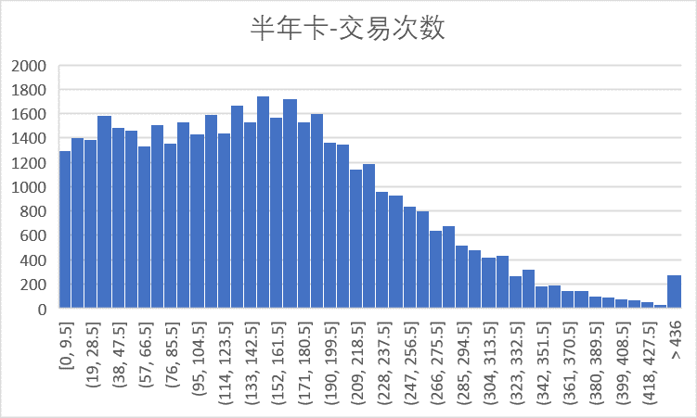
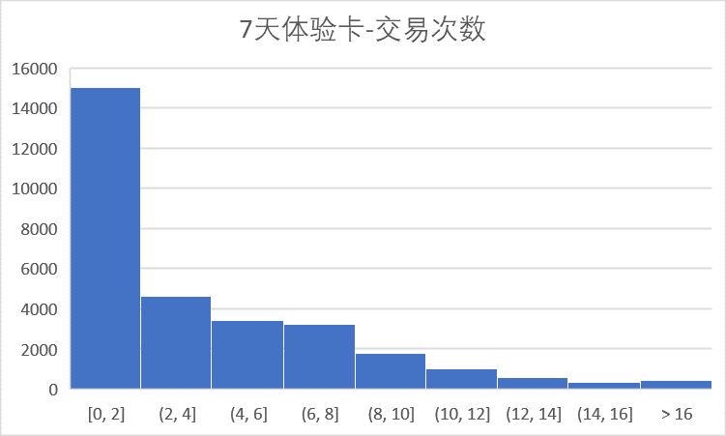

GMV
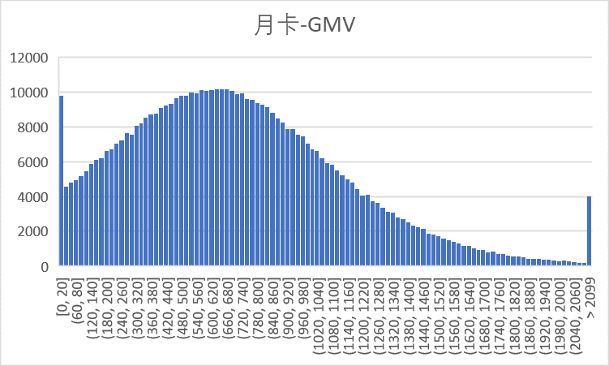
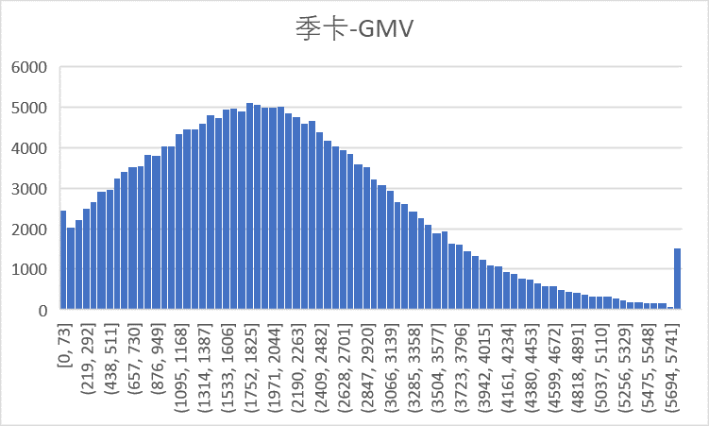
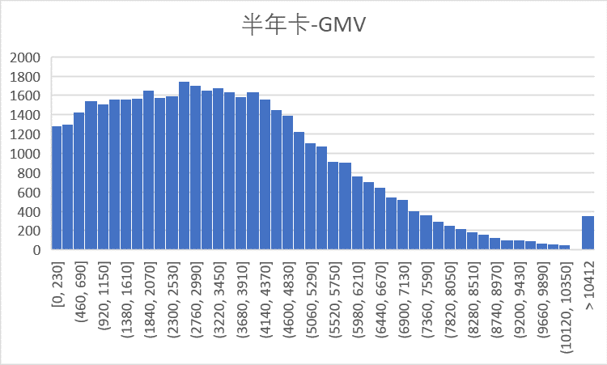
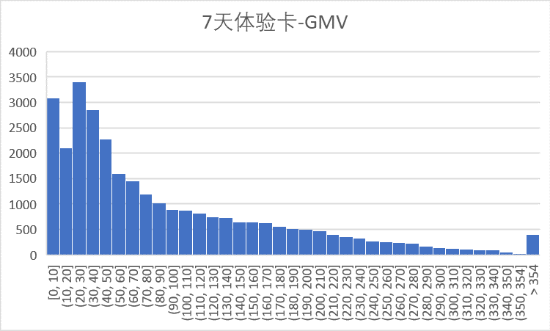

总电量
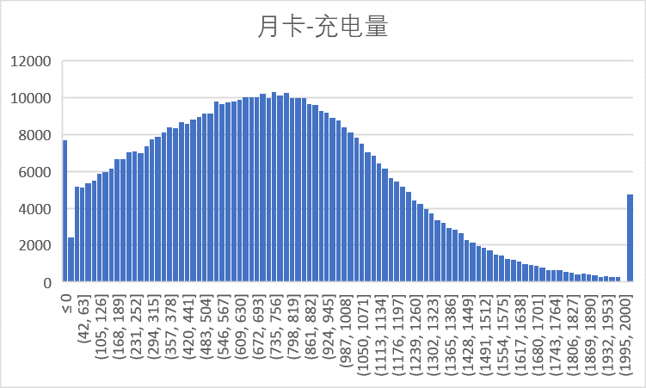
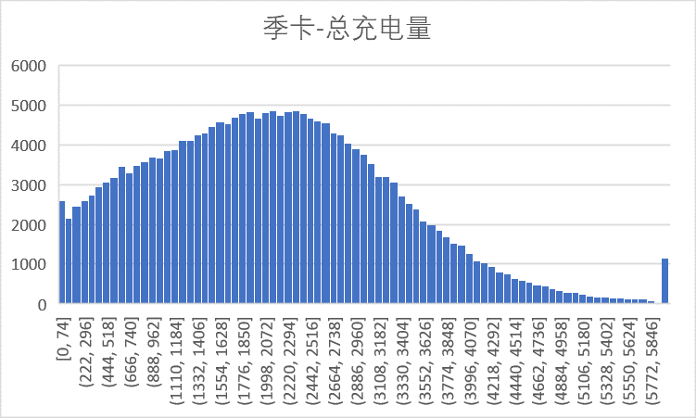
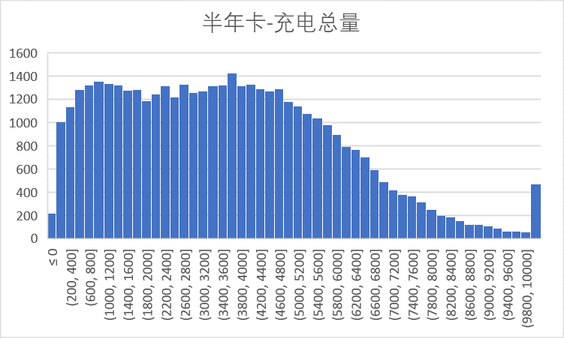
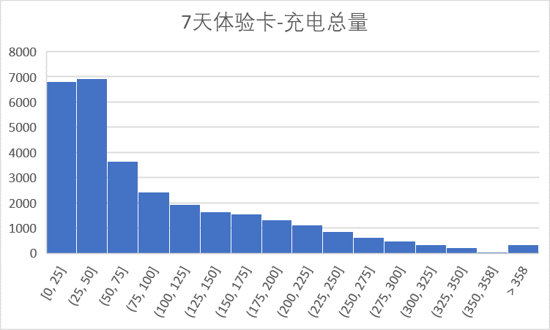

交易实付金额
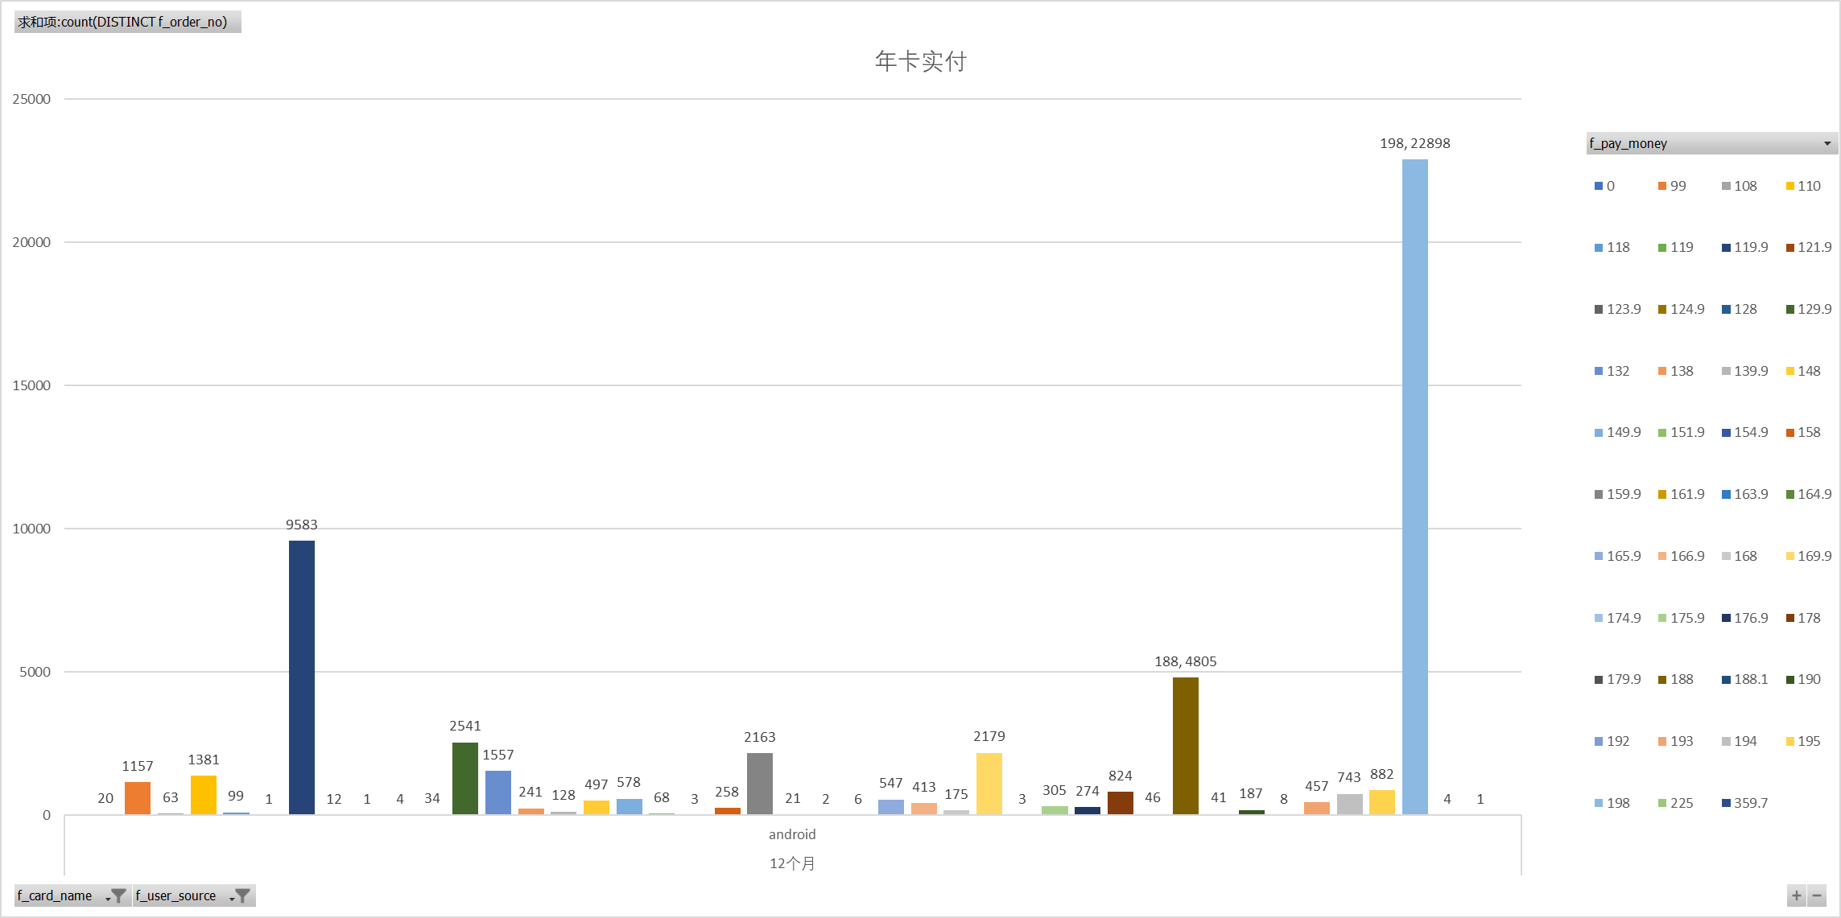
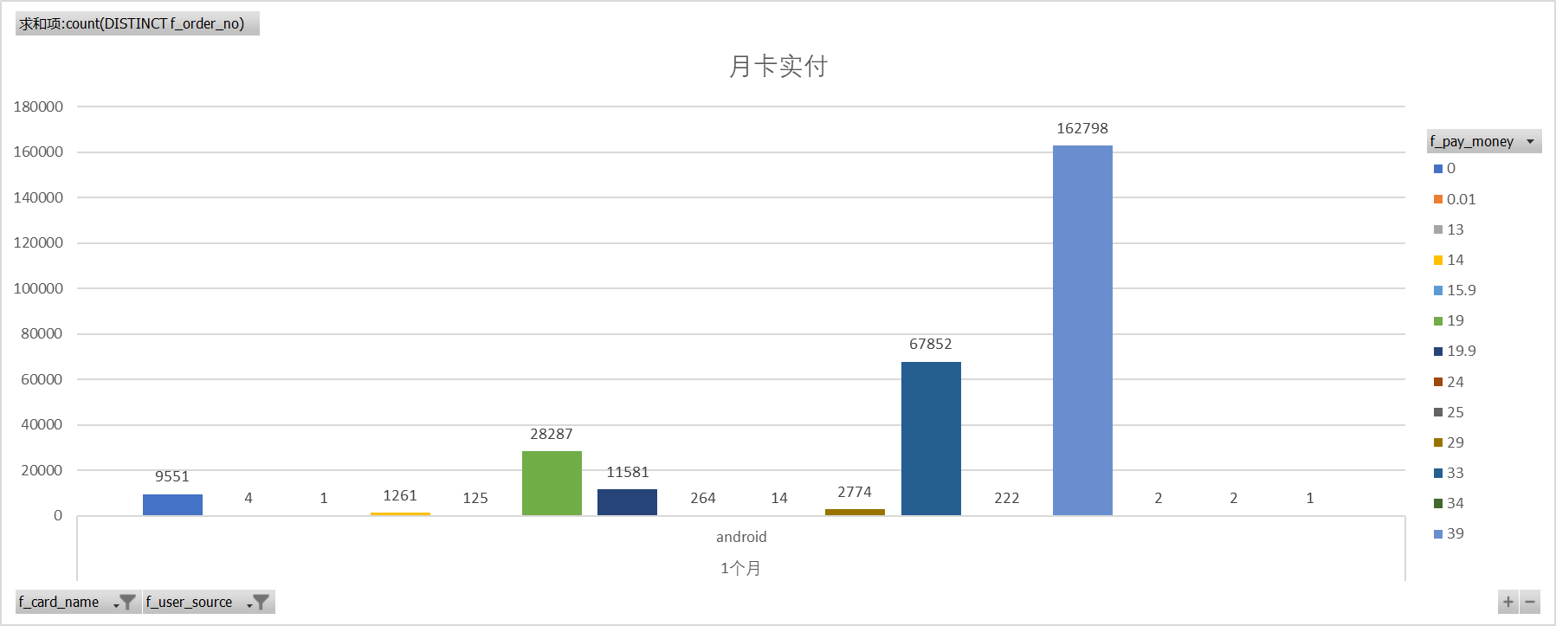
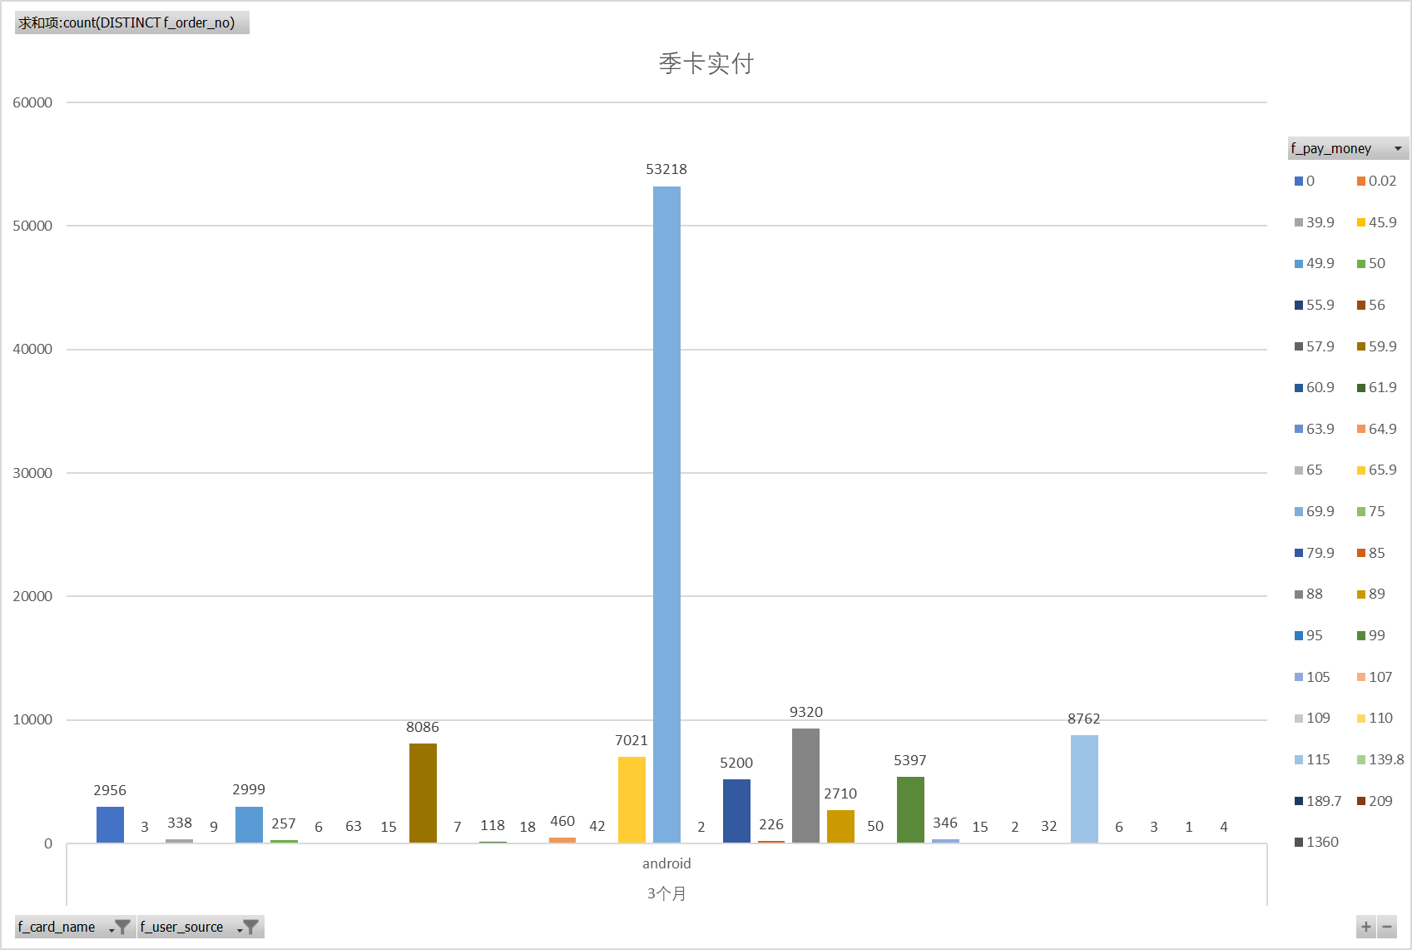

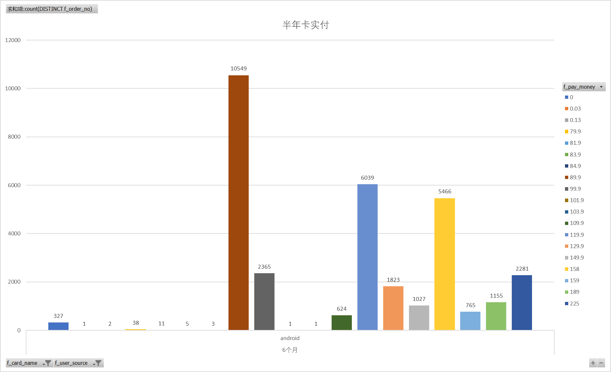

交易利润
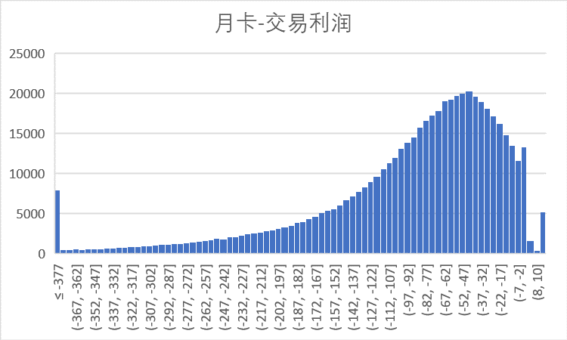
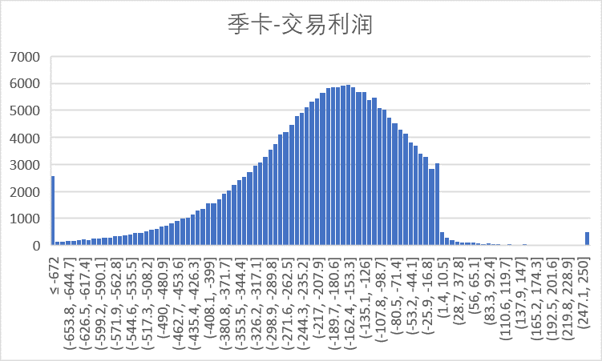
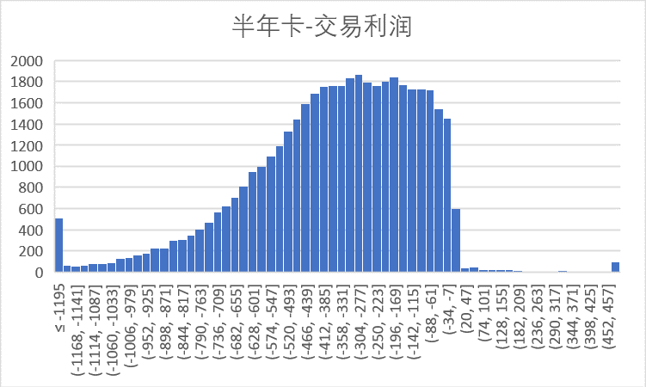
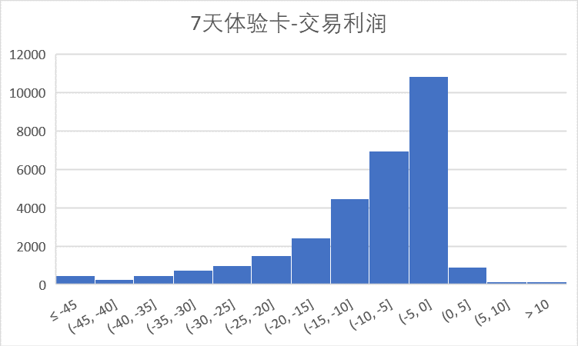

Original Confluence page attachments
Name | Size | Created by | Created on | Labels | Comments
[image2022-11-4_16-11-4.png] | 32.66 KB | 郭一楠（guoyinan） | 2022-11-04T16:11:03.920+08:00
[image2022-11-4_16-9-57.png] | 32.54 KB | 郭一楠（guoyinan） | 2022-11-04T16:09:57.464+08:00
[image2022-11-4_16-9-11.png] | 30.78 KB | 郭一楠（guoyinan） | 2022-11-04T16:09:11.221+08:00
[image2022-11-4_16-8-22.png] | 24.01 KB | 郭一楠（guoyinan） | 2022-11-04T16:08:22.765+08:00
[image2022-11-4_16-7-54.png] | 18.70 KB | 郭一楠（guoyinan） | 2022-11-04T16:07:54.090+08:00
[image2022-11-4_16-7-5.png] | 17.32 KB | 郭一楠（guoyinan） | 2022-11-04T16:07:05.312+08:00
[image2022-11-4_16-6-15.png] | 22.50 KB | 郭一楠（guoyinan） | 2022-11-04T16:06:15.601+08:00
[image2022-11-4_16-5-0.png] | 31.17 KB | 郭一楠（guoyinan） | 2022-11-04T16:05:00.326+08:00
[image2022-11-4_16-3-32.png] | 36.81 KB | 郭一楠（guoyinan） | 2022-11-04T16:03:32.900+08:00
[image2022-11-4_16-3-21.png] | 36.49 KB | 郭一楠（guoyinan） | 2022-11-04T16:03:21.342+08:00
[image2022-11-4_16-2-24.png] | 26.81 KB | 郭一楠（guoyinan） | 2022-11-04T16:02:24.588+08:00
[image2022-11-4_16-2-9.png] | 26.81 KB | 郭一楠（guoyinan） | 2022-11-04T16:02:09.070+08:00
[image2022-11-4_16-1-24.png] | 30.64 KB | 郭一楠（guoyinan） | 2022-11-04T16:01:24.541+08:00
[image2022-11-4_16-0-32.png] | 29.90 KB | 郭一楠（guoyinan） | 2022-11-04T16:00:32.858+08:00
[image2022-11-4_15-58-21.png] | 26.71 KB | 郭一楠（guoyinan） | 2022-11-04T15:58:21.301+08:00
[image2022-11-4_15-57-57.png] | 33.19 KB | 郭一楠（guoyinan） | 2022-11-04T15:57:57.127+08:00
[image2022-11-4_15-57-27.png] | 31.53 KB | 郭一楠（guoyinan） | 2022-11-04T15:57:27.849+08:00
[image2022-11-4_15-56-30.png] | 39.00 KB | 郭一楠（guoyinan） | 2022-11-04T15:56:30.303+08:00
[image2022-11-4_15-55-2.png] | 45.86 KB | 郭一楠（guoyinan） | 2022-11-04T15:55:02.681+08:00
[image2022-11-4_15-51-24.png] | 35.31 KB | 郭一楠（guoyinan） | 2022-11-04T15:51:24.304+08:00
[image2022-11-4_15-46-42.png] | 36.60 KB | 郭一楠（guoyinan） | 2022-11-04T15:46:42.126+08:00
[image2022-11-4_15-42-16.png] | 29.69 KB | 郭一楠（guoyinan） | 2022-11-04T15:42:16.022+08:00
[image2022-11-4_15-39-49.png] | 30.92 KB | 郭一楠（guoyinan） | 2022-11-04T15:39:48.929+08:00
[image2022-11-4_15-37-6.png] | 30.23 KB | 郭一楠（guoyinan） | 2022-11-04T15:37:06.327+08:00
[image2022-11-4_15-34-50.png] | 20.51 KB | 郭一楠（guoyinan） | 2022-11-04T15:34:50.519+08:00
[image2022-11-4_15-33-48.png] | 22.47 KB | 郭一楠（guoyinan） | 2022-11-04T15:33:48.406+08:00
[image2022-11-4_15-33-38.png] | 22.47 KB | 郭一楠（guoyinan） | 2022-11-04T15:33:44.390+08:00
[image2022-11-4_14-28-33.png] | 28.17 KB | 郭一楠（guoyinan） | 2022-11-04T14:28:33.371+08:00
[image2022-11-4_14-26-22.png] | 30.79 KB | 郭一楠（guoyinan） | 2022-11-04T14:26:22.751+08:00
[image2022-11-4_14-23-36.png] | 36.76 KB | 郭一楠（guoyinan） | 2022-11-04T14:23:35.923+08:00
[image2022-11-4_14-23-31.png] | 36.76 KB | 郭一楠（guoyinan） | 2022-11-04T14:23:30.884+08:00
[image2022-11-4_14-22-25.png] | 36.17 KB | 郭一楠（guoyinan） | 2022-11-04T14:22:25.644+08:00
[image2022-11-4_14-21-24.png] | 24.43 KB | 郭一楠（guoyinan） | 2022-11-04T14:21:24.618+08:00
[image2022-11-4_14-19-29.png] | 18.56 KB | 郭一楠（guoyinan） | 2022-11-04T14:19:29.273+08:00
[image2022-11-4_14-19-1.png] | 18.97 KB | 郭一楠（guoyinan） | 2022-11-04T14:19:01.854+08:00
[image2022-11-4_14-18-13.png] | 20.22 KB | 郭一楠（guoyinan） | 2022-11-04T14:18:13.450+08:00
[image2022-11-4_14-17-41.png] | 17.20 KB | 郭一楠（guoyinan） | 2022-11-04T14:17:41.863+08:00
[image2022-11-3_19-51-44.png] | 51.88 KB | 郭一楠（guoyinan） | 2022-11-03T19:51:45.013+08:00
[image2022-10-28_11-26-36.png] | 57.19 KB | 郭一楠（guoyinan） | 2022-10-28T11:26:36.486+08:00
[image2022-10-28_11-25-18.png] | 51.92 KB | 郭一楠（guoyinan） | 2022-10-28T11:25:18.612+08:00
[image2022-10-28_11-23-41.png] | 48.58 KB | 郭一楠（guoyinan） | 2022-10-28T11:23:40.940+08:00
[image2022-10-28_11-21-55.png] | 40.72 KB | 郭一楠（guoyinan） | 2022-10-28T11:21:55.484+08:00
[image2022-10-28_11-21-32.png] | 40.70 KB | 郭一楠（guoyinan） | 2022-10-28T11:21:31.858+08:00
[image2022-10-28_11-21-8.png] | 41.02 KB | 郭一楠（guoyinan） | 2022-10-28T11:21:07.737+08:00
[image2022-10-28_11-20-35.png] | 36.80 KB | 郭一楠（guoyinan） | 2022-10-28T11:20:34.875+08:00
[image2022-10-28_11-19-53.png] | 40.78 KB | 郭一楠（guoyinan） | 2022-10-28T11:19:53.721+08:00
[image2022-10-28_11-19-12.png] | 39.19 KB | 郭一楠（guoyinan） | 2022-10-28T11:19:11.905+08:00
[image2022-10-27_18-58-46.png] | 22.67 KB | 郭一楠（guoyinan） | 2022-10-27T18:58:46.319+08:00
[image2022-10-27_18-57-30.png] | 20.25 KB | 郭一楠（guoyinan） | 2022-10-27T18:57:30.772+08:00
[image2022-10-27_17-12-58.png] | 26.94 KB | 郭一楠（guoyinan） | 2022-10-27T17:12:58.290+08:00
[image2022-10-27_17-12-42.png] | 26.94 KB | 郭一楠（guoyinan） | 2022-10-27T17:12:42.623+08:00
[image2022-10-27_9-28-54.png] | 27.37 KB | 郭一楠（guoyinan） | 2022-10-27T09:28:54.813+08:00
[image2022-10-27_9-25-40.png] | 30.51 KB | 郭一楠（guoyinan） | 2022-10-27T09:25:40.674+08:00
[image2022-10-27_9-14-53.png] | 59.58 KB | 郭一楠（guoyinan） | 2022-10-27T09:14:53.187+08:00
[image2022-10-27_9-13-27.png] | 79.21 KB | 郭一楠（guoyinan） | 2022-10-27T09:13:27.152+08:00
[image2022-10-27_9-12-1.png] | 66.51 KB | 郭一楠（guoyinan） | 2022-10-27T09:12:01.707+08:00
[image2022-10-27_9-11-37.png] | 50.01 KB | 郭一楠（guoyinan） | 2022-10-27T09:11:37.742+08:00
[image2022-10-27_9-10-33.png] | 59.10 KB | 郭一楠（guoyinan） | 2022-10-27T09:10:33.270+08:00
[image2022-10-27_9-9-31.png] | 17.31 KB | 郭一楠（guoyinan） | 2022-10-27T09:09:31.198+08:00
[image2022-10-27_9-8-22.png] | 30.36 KB | 郭一楠（guoyinan） | 2022-10-27T09:08:22.411+08:00
[image2022-10-27_9-7-58.png] | 28.94 KB | 郭一楠（guoyinan） | 2022-10-27T09:07:58.365+08:00
[image2022-10-26_15-47-20.png] | 37.17 KB | 郭一楠（guoyinan） | 2022-10-26T15:47:19.764+08:00
[image2022-10-26_8-59-24.png] | 42.74 KB | 郭一楠（guoyinan） | 2022-10-26T08:59:23.232+08:00

